Викторина «Никто не забыт, ничто не забыто!»
по теме «Не даром помнит вся Россия…»
по географии.
(без учета возрастных категорий)

1. О каком географическом объекте идет речь?
А. Находясь на острове Св. Елены, Наполеон писал: «…французы показали себя достойными одержать победу, а русские стяжали право быть непобедимыми»
Б. О каком городе историки сказали: «Наполеон не взял, а только занял его»?
В. Название деревни, в которой после Бородинского сражения состоялся знаменитый военный совет?
Г. В каком городе планировали встретиться русские армии, чтобы дать бой французам?
Д. 24 августа 1812г. Состоялась прелюдия Бородинской битвы. Трижды шли в атаку густые колонны французской пехоты, но русский арьергард устоял. Назовите деревню.
Е. Среди ратников ополчения в районе этой деревни находился известный поэт В.А. Жуковский, отразивший в своем творчестве славную эпоху двенадцатого года. Назовите эту деревню.
(6 баллов)

2. Перед вами схема Бородинского сражения. Оцените с географической точки зрения удобство для русской армии данной территории. Выделите достоинства и недостатки. Ответьте на дополнительные вопросы:
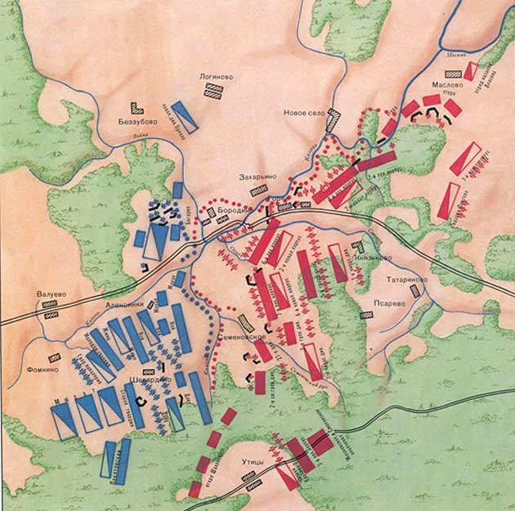
А. В какие группы можно объединить условные знаки, которые использовались при составлении данного плана местности?
Б. Какими особенностями обладает рельеф местности, на котором происходило сражение?

(до 25 баллов)

3. С помощью предложенных координат определите географические объекты. Какое значение они имели для Бородинского сражения?
а) 55°29′ с. ш. 35°51′ в. д.
б) 59°57′ с. ш. 30°19′ в. д.
в) 55°45′ с. ш. 37°37′ в. д.
г) 54°47′ с. ш. 32°03′ в. д.
д) 42°09′ с. ш. 09°05′ в. д.
(5 баллов)

4. О каких героях Бородинского сражения идет речь в данных стихотворениях? Перечислите как можно больше географических объектов на территории России, названных в их честь.

А) Усач. Умом, пером остер он, как француз,  Но саблею французам страшен:  Он не дает топтать врагам нежатых пашен  И, закрутив гусарский ус,  Вот потонул в густых лесах с отрядом —  И след простыл!..  (Ф. Глинка) | Б) О вождь несчастливый!..  Суров был жребий твой:  Все в жертву ты принес земле тебе чужой,  Непроницаемый для взгляда черни дикой,  В молчанье шел один ты с мыслию великой,  И, в имени твоем звук чуждый невзлюбя,  Своими криками преследуя тебя,  Народ, таинственно спасаемый тобою,  Ругался над твоей священной сединою.  (А.С. Пушкин)
В) Грузинский князь, но русский генерал,  Непобедимый муж, каких лишь единицы,  Он жил Россией, и при этом жизнь отдал  За нашу православную столицу.  (Г. Готовцев) | Г) В одной невероятной скачке  Вы прожили свой краткий век...  И ваши кудри, ваши бачки  Засыпал снег.  Вы побеждали и любили  Любовь и сабли острие —  И весело переходили  В небытие.  (М. Цветаева)

(до 10 баллов)

5. Выберите из списка топонимы, относящиеся к Бородинскому сражению: Колочь, Эльтон, Волга, Шевардино, Бородино, Киров, Кавказ, Семеновское, Смоленск, Волгоград, Можайск, Азов, Смоленско-Московская возвышенность, Псковское озеро, Ахтуба, Чаны, Витим, Хибины, Утица,
и распределите из по группам: рельеф, внутренние воды, населенные пункты.
(5 баллов)

6. В этом году Россия отмечает 200-летие Бородинского сражения. Учащиеся школы города Пензы решили совершить экскурсию на Бородинское поле.
- Рассчитайте расстояние, которое им предстоит проехать.
- Какими видами транспорта они могут воспользоваться?
- На контурной карте «Восточно-Европейская равнина» отметьте маршрут путешествия, если предположить, что поездка будет совершаться на автобусе. Какие еще города могут посетить учащиеся по пути?
- Какие изменения в природных условиях заметят учащие при движении из Пензы до Бородинского поля. Условными знаками отметьте на карте «Восточно-Европейская равнина».
(до 20 баллов)

7. Известно, что Бородинское сражение состоялось 7 сентября. Какие погодные условия характерны для данной местности в это время года. Как вы думаете, если бы сражение состоялось в другое время года, его итог был бы более успешен для русской армии. Обоснуйте свою точку зрения.
(15 баллов)

8. Разгадайте кроссворд «Роль Пензенской губернии в войне 1812 года» и прочтите фразу по горизонтали.
1. Один знаменитый поэт, родившийся в Пензенской губернии, так описывает это сражение:
«…Ну ж был денек! Сквозь дым летучий
Французы двинулись, как тучи,
И всё на наш редут.
Уланы с пестрыми значками,
Драгуны с конскими хвостами,
Все промелькнули перед нам,
Все побывали тут…»
2. Люди, покинувшие страну, в которой они постоянно проживали, в силу чрезвычайных обстоятельств
3. Первая крепость, которая сдалась осаде ополченцев в октябре 1812 года.
4. Место, входящее в состав воинских частей и подразделений, предназначенное для оказания медицинской помощи и лечения больных и раненных военнослужащих
5. Командир конного казачьего полка Пензенского ополчения в 1812 году
6. Герой войны. На Бородинском поле он, вдохновляя дрогнувший под ураганным неприятельским огнем Ревельский полк, с полковым знаменем в руках бросился вперед и был смертельно ранен в грудь картечной пулей.
7. Населенный пункт Пензенской губернии, в котором располагался второй полк народного ополчения.
8. Стихийные формирования народа, для защиты родной земли от врагов
9. Русский сенатор из древнего рода, герой войны 1812 года, родственник М.Ю. Лермонтова. Именно с его слов написано знаменитое «Бородино»
10. Командир второго полка народного ополчения.
11. Генерал-лейтенант, воспитанник кадетского корпуса, назначенный в 1811 г. начальником бригады рекрутского депо, он формировал в 1812 г. резервы на пополнение действующей армии.
12. Генерал кавалерии, в 1812 году командовал кирасирским корпусом, который отличился в сражениях при Бородине и Красном. После изгнания французов из пределов России Голицын во главе корпуса участвовал в сражениях под Дрезденом, Кульмом, Лейпцигом, Бриенном, Фершампенуазе, при взятии Парижа.
13. Командующий народного ополчения третьего корпуса, генерал-лейтенант, граф.
14. Уроженец Пензенской губернии, знаменитый мемуарист, писал в своих записках о формировании народного ополчения: «Ратникам, имеющим бороду, дозволено было и даже велено не брить ее. Вооружение состояло из самых простых сабель и пик; других оружий достать было негде. Наконец шапка, украшенная медным крестом, довершала давать этому сборищу вид воинства Христова»
15. Славу русского оружия с честью пензенцы пронесли,
Чудеса небывалой храбрости показали в боях они.
Боевые награды золотом на груди разместились в ряд
У героев за все их доблести, у простых рядовых солдат.
Назовите фамилию одного из таких участников войны с французами.
16. Наибольший процент ополченцев состоял из …
17. Населенный пункт Пензенской губернии, в котором располагался первый полк народного ополчения.
18. Кому рапортовал Толстой,
Что в Пензе с правились с задачей,
Сформировали 5 полков:
4 пехотных и конно-казачий?
19. Граф, генерал от кавалерии на русской службе. В Отечественную войну 1812 года назначен начальником главного штаба к Кутузову, участвовал в Бородинском сражении (награждён за него орденом св. Владимира 1 ст.)
20. А.С. Пушкин в стихотворении "Полководец" писал о Денисе Давыдове:
"...О вождь несчастливый! ... был жребий твой:
Всё в жертву ты принес земле тебе чужой.
Непроницаемый для взгляда черни дикой,
В молчаньи шел один ты с мыслию великой,
И в имени твоем звук чуждый не взлюбя,
Своими криками преследуя тебя..."
21. Крупнейшее сражение в череде Наполеоновских войн, которое историки еще называют «Битва народов» произошла под …
22. Командование ополчением осуществляли …

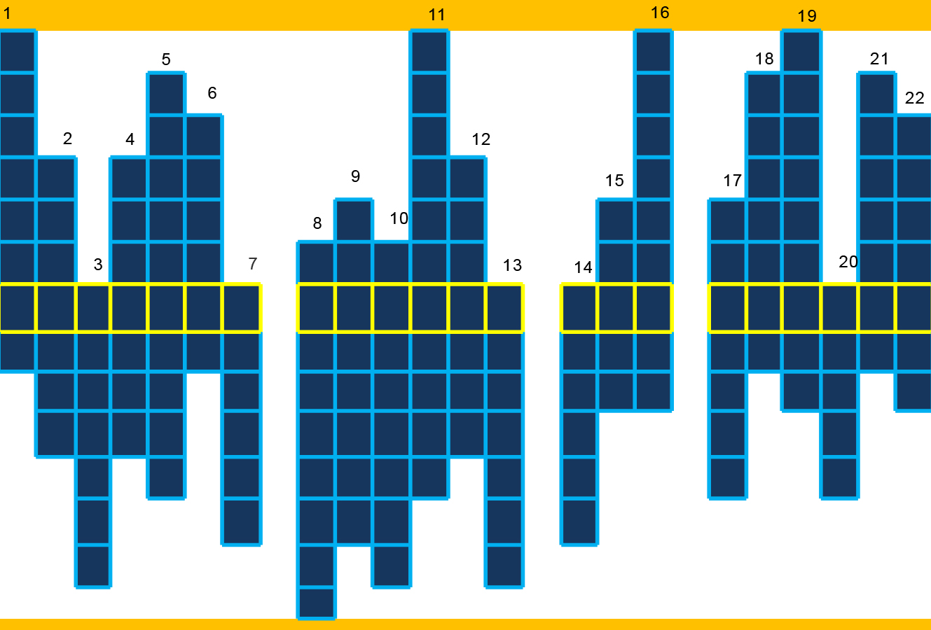
(22 балла)

9. Составьте физико-географическую характеристику деревни Бородино по плану:
- Географическое положение территории (в каком округе (районе) Москвы находится, расположение относительно основных транспортных магистралей).
- Географическое строение и рельеф (особенности геологического и тектонического строения территории, основные горные породы и характерные черты рельефа).
- Климат (тип климата и факторы его определяющие, средняя температура января и июня, коэффициент увлажнения, годовое количество осадков и их сезонность).
- Внутренние воды (основные виды внутренних вод, особенности их питания, режима и использования).
- Почвы (главные типы почв, их размещение, мощность, механический и химический состав, структура, строение и плодородие).
- Растительный и животный мир (биологические особенности территории, типичные представители растительного и животного мира).

Сделайте вывод, ответив на вопрос: «Можно ли говорить о каком-либо изменении во времени данной территории»?
(15 баллов)

10. Назовите народы, которые входили в состав русской армии и армии Наполеона во время Бородинского сражения. Какая из армий была более многонациональная? Объясните причины.

(до 10 баллов)

11. Сравните экономику России и Франции к 1812 году. Какие отрасли промышленности были ведущими в этих странах? Как развивалось сельское хозяйство? Развитие каких отраслей оказалось важным для сражения 1812 года? Обоснуйте свою точку зрения.

(до 20 баллов)

12. Во времена Бородинского сражения в России для обозначения масштаба использовались другие единицы измерения. Определите, какой масштаб крупнее:
А) «в 1 дюйме 150 миль» или «в 1 вершке 200 верст»?
Б) «в 1 дюйме 400 миль» или «в 1 вершке 150 верст»?
Запишите эти масштабы в принятом у нас сегодня численном выражении.
(10 баллов)

